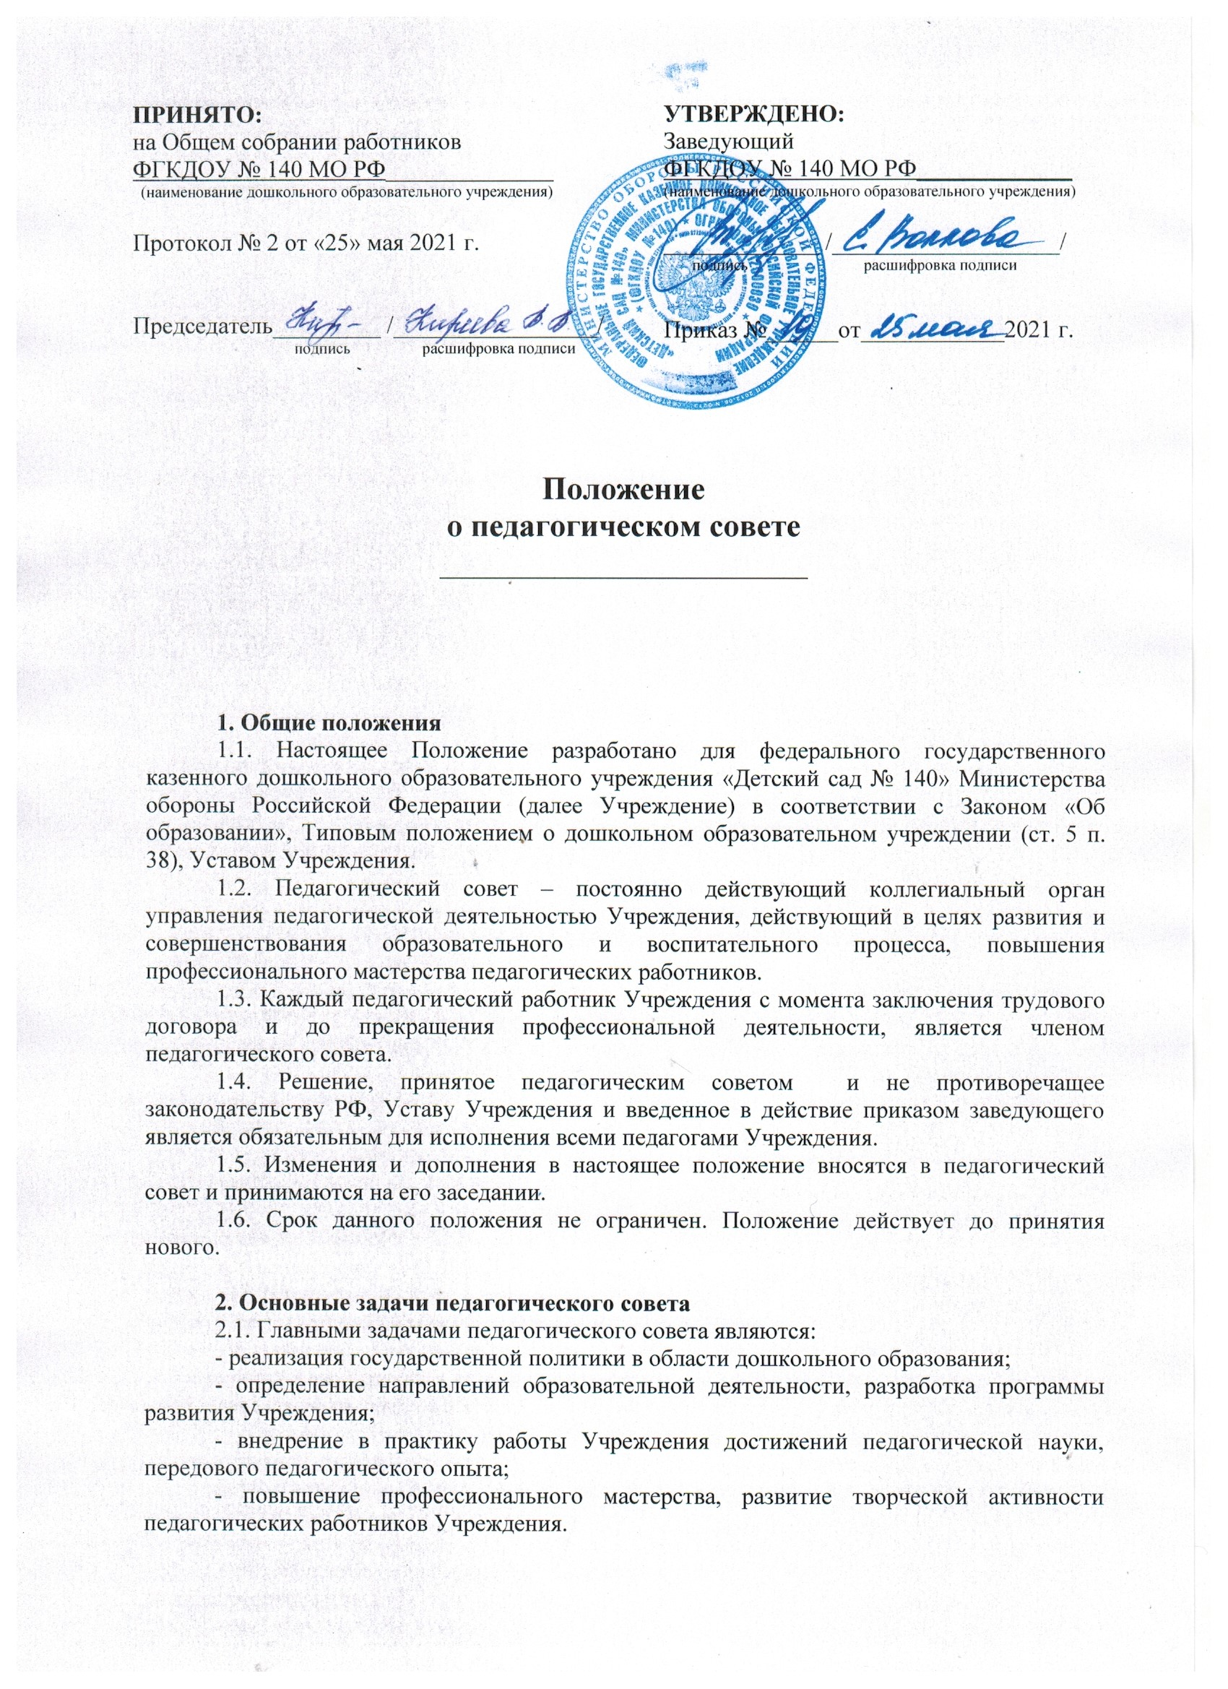

3. Функции педагогического совета
3.1. Педагогический совет:
- обсуждает и принимает локальные акты Учреждения, касающиеся педагогической деятельности, решает вопрос о внесении в них необходимых изменений и дополнений;
- определяет направление образовательной деятельности Учреждения;
- выбирает образовательные программы, образовательные и воспитательные методики, технологии для использования в педагогическом процессе Учреждения;
- обсуждает и рекомендует к утверждению проект годового плана Учреждения;
- организует выявление, обобщение, распределение, внедрение передового педагогического опыта среди педагогических работников Учреждения;
- рассматривает вопросы повышения квалификации, переподготовки, аттестации педагогических кадров;
- рассматривает вопросы организации дополнительных образовательных услуг воспитанникам, в том числе платных;
- заслушивает отчеты заведующего о создании условий для реализации общеобразовательных программ в Учреждения;
- подводит итоги педагогической деятельности Учреждения за учебный год;
- заслушивает информацию, отчеты педагогических и медицинских работников о состоянии здоровья детей, ходе реализации образовательных и воспитательных программ, результатах готовности детей к школьному обучению, отчеты о самообразовании педагогов;
- заслушивает доклады, информацию представителей организаций и учреждений, взаимодействующих с Учреждением по вопросам образования и оздоровления воспитанников, в том числе и проверке состояния образовательного процесса, соблюдения санитарно-гигиенического режима Учреждения, об охране труда и здоровья воспитанников;
- контролирует выполнение ранее принятых решений педагогического совета;
- организует изучение и обсуждение нормативно-правовых документов в области дошкольного образования;
- утверждает характеристики и принимает решение о награждении, поощрении педагогических работников Учреждения.

4. Права педагогического совета
4.1. Педагогический совет имеет право:
- участвовать в управлении Учреждением;
- выходить с предложениями и заявлениями на Учредителя, в органы муниципальной и государственной власти, в общественные организации.
4.2. Каждый член педагогического совета имеет право:
- потребовать обсуждения любого вопроса, касающегося педагогической деятельности Учреждения.
4.3. Каждый член педагогического совета при несогласии с решением педагогического совета вправе высказывать свое мотивированного мнение, которое должно быть занесено в протокол.

5. Организация управления педагогическим советом
5.1. По составу участников педагогический совет может быть:
- постоянным (весь педагогический коллектив);
- расширенным (с участием родителей и представителей заинтересованных организаций);
- объединенным (с педагогическим коллективом другого дошкольного учреждения, решающим одну проблему с педагогами школы);
- малым педагогическим советом с ограниченным составом участников.
В состав педагогического совета входят заведующий, все педагоги Учреждения.
5.2. На заседании педагогического совета приглашаются медицинские работники, представители общественных организаций, учреждений, родителей, представители Учредителя. Приглашенные на заседание педагогического совета пользуются правом совещательного голоса.
5.3. Педагогический совет избирает из своего состава председателя и секретаря сроком на один учебный год.
5.4. Председатель педагогического совета:
- организует деятельность педагогического совета;
- информирует членов о предстоящем заседании не менее чем за 30 дней до его проведения;
- организует подготовку и проведение заседания;
- определяет повестку дня;
- контролирует выполнение решений.
5.5. Педагогический совет работает по плану, составляющему часть годового плана работы Учреждения.
5.6. Заседания созываются один раз в квартал в соответствии с планом работы Учреждения.
5.7. Заседания правомочны, если на них присутствует не менее половины его состава.
5.8. Решение принимается открытым голосованием и считается принятым, если за него проголосовало не менее двух третей присутствующих. При равном количестве голосов решающим является голос председателя педагогического совета.
5.9. Контроль за выполнение решения педагогического совета возлагается на заведующего Учреждением, решения выполняют ответственные лица, указанные в протоколе заседания. Результаты оглашаются на следующем заседании.
5.10. Заведующий Учреждением в случае несогласия с решением педагогического совета, приостанавливает выполнение решения, извещает об этом Учредителя, представители которого обязаны в трехдневный срок рассмотреть такое заявление при участии заинтересованных сторон, ознакомиться с мотивированным мнением большинства и вынести окончательное решение по спорному вопросу.

6. Взаимосвязи педагогического совета с другими органами самоуправления
6.1. Педагогический совет организует взаимодействие с другими органами самоуправления Учреждения – общим родительским собранием, общим собранием трудового коллектива, попечительским советом, управляющим советом:
- через участие представителей в заседании общего родительского собрания, общего собрания трудового коллектива, попечительского совета, управляющего совета;
- внесение предложений и дополнений по вопросам, рассматриваемым на заседании общего родительского собрания, общего собрания трудового коллектива, попечительского совета, управляющего совета.

7. Ответственность педагогического совета
7.1. Педагогический совет несет ответственность за выполнение, выполнение не в полном объеме или невыполнение закрепленных за ним задач и функций.
7.2. Несет ответственность за соответствие принимаемых решений законодательству РФ, нормативно-правовым актам.

8. Делопроизводство
8.1. Заседания педагогического совета оформляются протоколом.
8.2. В протоколах фиксируются:
- дата проведения заседания;
- количественное присутствие (отсутствие) членов;
- приглашенные (Ф.И.О., должность);
- повестка дня;
- ход обсуждения, рекомендации и замечания членов и приглашенных лиц;
- решение.
8.3. Протоколы подписываются председателем и секретарем.
8.4. Нумерация протоколов ведется от начала учебного года.
8.5. Протоколы нумеруется постранично, прошнуровывается, скрепляется подписью заведующего.
8.6. Доклады, тексты выступлений, о которых в протоколе педагогического совета делается запись «доклад (выступление) прилагается», группируется в папке с тем же сроком хранения, что и протоколы педагогического совета.

